WATCHES & WONDERS 2021: ZENITH SI SPINGE OLTRE NELL’ESPLORAZIONE DELL’ESTREMO CON NUOVI AUDACI MODELLI DEFY

Con il DEFY EXTREME, cronografo con precisione di lettura al 1/100 di secondo adatto ad ogni situazione, Zenith continua a spingersi fino all’estremo delle prestazioni e del design, in qualità di marchio pionieristico sempre pronto a seguire la propria strada e a lasciare un segno tangibile nell’universo temporale. Zenith continua inoltre a esprimere la precisione ad alta frequenza attraverso luce, colori e movimento con la collezione DEFY, arricchita da nuove creazioni altamente cromatiche.

FORGIATO DAGLI ELEMENTI: COLLEZIONE DEFY EXTREME

Con la linea DEFY, dai tratti fortemente futuristici, Zenith porta forma e funzionalità verso nuove vette di eccellenza: il DEFY Extreme esprime, infatti, un nuovo concetto superlativo di precisione e robustezza. Zenith dà vita a un cronografo ad alte prestazioni per chi desidera forgiare il proprio destino percorrendo la strada meno battuta, lasciando un segno indelebile.

Il DEFY Extreme rappresenta l’anima DEFY all’ennesima potenza, in cui il profilo e i dettagli sono maggiormente accentuati, unitamente ad altri dettagli sapientemente integrati: Una cassa più ampia - 45 mm -, un’impermeabilità fino a 200 metri, linee più affusolate, bordi più pronunciati e una silhouette complessiva che esprime resilienza e robustezza, nonché una naturale inclinazione ad esplorare nuovi orizzonti. Il design è rafforzato dall’aggiunta di componenti che proteggono i pulsanti e dalla corona a vite. Uno degli elementi più sorprendenti del DEFY Extreme è l’anello dodecagonale posizionato sotto la lunetta, che si estende fino al fondello, anch’esso dodecagonale. Con la sua lunetta sfaccettata, questo modello evoca il DEFY A3642 degli anni ‘60. L’interazione fra i materiali e le loro finiture aggiunge un’ulteriore dimensione di modernità. Le versioni in titanio opaco e in titanio opaco con oro rosa presentano una superficie dalla finitura interamente opaca microsabbiata per un effetto monolitico, mentre la versione in titanio con tocchi di blu presenta una finitura che valorizza le varie sfaccettature del metallo, con superfici lucide, satinate e opache.

Il quadrante del DEFY Extreme è stato ideato in modo tale da migliorare la leggibilità, rendendo anche chiaramente visibile il rivoluzionario calibro cronografico con precisione di lettura al 1/100 di secondo, con due scappamenti che oscillano a 36.000 alternanze l’ora per il segnatempo, e a 360.000 alternanze l’ora per il cronografo. Il quadrante in vetro zaffiro trasparente è dotato di contatori cronografici applicati, sovradimensionati e leggermente sovrapposti, che esaltano il volume e ottimizzano la leggibilità. Anche le lancette e gli indici orari applicati sono extra-large e rivestiti in Super-LumiNova, che garantisce la massima leggibilità anche in condizioni di scarsa luminosità. E per enfatizzare ulteriormente la tonalità dell’orologio e la profondità del movimento, i componenti sono trattati con colorazione galvanica per un perfetto abbinamento alla robusta parte esterna: Nero per il titanio opaco, blu per il titanio lucido e oro per il titanio e l’oro rosa.

Poiché le prestazioni senza compromessi in condizioni estreme implicano anche un adattamento all’ambiente che ci circonda, ogni modello DEFY Extreme è disponibile con tre diversi cinturini con meccanismi intercambiabili rapidi: un bracciale in titanio microsabbiato, o lucido e satinato, un cinturino in caucciù con fibbia déployante coordinata alla cassa e - novità per Zenith e per la linea DEFY - un cinturino in Velcro® che si regola facilmente e precisamente in qualunque momento, con un tessuto perfettamente adatto a ogni situazione e che non teme il bagnato. Ogni opzione è molto più di un semplice cambiamento estetico e offre caratteristiche diverse che consentono un’esperienza al polso sempre differente, adattabile in base all’ambiente circostante e alle attività che comporta, a prescindere dalla loro difficoltà.

Zenith ha trovato il contesto perfetto per la collezione DEFY Extreme, diventando Cronometrista Ufficiale e Co-fondatore di Extreme E, un nuovo campionato off-road elettrico. Così si esprime il CEO di Zenith Julien Tornare in merito a questa nuova, straordinaria collaborazione: “Costruire un futuro green e sostenibile è un tema a noi molto caro, in perfetta linea con gli attuali obiettivi di Zenith, ed è ciò che ci ha spinto a lanciare l’iniziativa ZENITH IS GREEN due anni fa. Siamo estremamente entusiasti di unirci a Extreme E in qualità di Co-fondatori e Cronometristi Ufficiali. È per noi un’esperienza emozionante collaborare nella creazione del futuro dell’extreme racing off-road, e al contempo affrontare tematiche ambientali. Nell’ideazione di DEFY Extreme, questo è il tipo di contesto che abbiamo immaginato: innovativo, fuori dal seminato, e in grado di spingere sempre all’estremo i limiti di ogni prestazione; un ambiente nel quale ogni millesimo di secondo conta e ogni pilota può lasciare il segno.”

***************

NOVITÀ PRESENTATE A W&W 2021: ZENITH ESPLORA LA CRONOMETRIA AD ALTA FREQUENZA ATTRAVERSO IL COLORE

DEFY 21 FELIPE PANTONE - CROMATISMI IN MOVIMENTO
Dopo aver drappeggiato la Manifattura Zenith di Le Locle con un’opera d’arte straodinaria, Felipe Pantone ha nuovamente collaborato con Zenith per creare un oggetto che è al contempo un’eccezionale prodezza orologiera e una creazione di arte cinetica da indossare al polso: il DEFY 21 Felipe Pantone.

Usando il cronografo DEFY 21 con precisione al 1/100 di secondo come tela, l’artista contemporaneo di fama mondiale lo ha reinterpretato introducendo la sua straordinaria estetica dei colori in un gioco di frequenze, sia visive che meccaniche. Per fare in modo che l’artista potesse esprimere il suo “concetto di spettro visibile”, nel quale tutte le frequenze individuabili della luce e dei colori riflessi creano una sinergia dinamica e irresistibile con il cronografo più accurato attualmente in produzione, Zenith ha sviluppato soluzioni e tecnologie innovative. Tra queste, il rivestimento PVD in silicio effetto “arcobaleno” che decora per la prima volta i ponti di un movimento, le lancette centrali delle ore e dei minuti con sfoggiano un look volutamente alterato, anch’esse con trattamento PVD nei colori dell’arcobaleno, e un effetto ottico moiré prodotto da strisce sottili bianche e nere alternate grazie a raffinate tecniche di laccatura e incisione al laser.

Limitato a 100 esemplari tutti venduti nelle 24 ore che hanno seguito il lancio, il DEFY 21 Felipe Pantone è dotato di un secondo cinturino con effetto arcobaleno iridescente, nonché di un’opera d’arte e di un certificato firmati dall’artista.

DEFY 21 ULTRABLUE - ALTE FREQUENZE DI BLU
La Manifattura Zenith continua a evidenziare il concetto di precisione ad alta frequenza attraverso creazioni straordinarie all’interno del suo cronografo con precisione di lettura al 1/100 di secondo: DEFY 21. Questa esperienza di trasposizione delle alte frequenze di oscillazione in singole zone dello spettro luminoso visibile è iniziata nel 2020 con DEFY 21 Ultraviolet. Il modello presenta il primo movimento cronografico al mondo di colore viola, una tonalità che spicca sulla cassa essenziale in titanio opaco microsabbiato. Adesso, Zenith applica lo stesso straordinario effetto nei toni freddi dell’indaco intenso e del blu elettrico con DEFY 21 Ultrablue.

Parzialmente aperto, il quadrante presenta contatori cronografici chiusi leggermente sovrapposti, rifiniti in una tonalità di grigio che si abbina perfettamente al grigio intenso della cassa con elementi bianchi a contrasto per la massima leggibilità. Caratterizzato da un colore blu vivace, il movimento è accentuato dalla concezione esclusiva e dal design all’avanguardia del movimento DEFY 21, con ponti aperti e “angolari”. Caratterizzata da una punta bianca, la lancetta centrale del cronografo con precisione di lettura al 1/100 di secondo effettua un giro completo del quadrante nell’arco di un secondo.

DEFY 21 SPECTRUM - BRILLANTI FREQUENZE PREZIOSE
Con la preziosa serie DEFY 21 Spectrum caratterizzata da tonalità accese, Zenith ha adottato un approccio decisamente inaspettato. Dai movimenti cronografici colorati ottenuti tramite un innovativo processo di pigmentazione, alla brillantezza naturale delle pietre preziose: con la collezione DEFY 21 Spectrum, Zenith esplora la nozione della precisione ad alta frequenza in modo vivace e prezioso.

Battezzata “Spectrum” proprio in riferimento allo spettro della luce visibile, la splendida collezione DEFY 21 è composta da cinque modelli che richiamano diverse lunghezze d’onda, e quindi diversi colori. L’elemento comune è la cassa in acciaio inossidabile da 44 mm, impreziosita per l’occasione con 288 diamanti bianchi taglio brillante. Ciascun modello presenta inoltre una lunetta con 44 pietre preziose taglio baguette e movimento e cinturino in caucciù abbinati: tsavoriti verdi, zaffiri arancioni o blu, ametiste viola e spinelli neri a seconda della tonalità dominante dell’orologio. Disponibile in soli 10 esemplari per ciascun modello.

ZENITH: È TEMPO DI PUNTARE ALLE STELLE.

Zenith nasce per ispirare ogni individuo a seguire i propri sogni e renderli realtà, anche contro ogni previsione. Sin dalla fondazione nel 1865, Zenith si è affermata come la prima Manifattura nell’accezione moderna del termine e i suoi orologi hanno sempre accompagnato figure straordinarie con grandi sogni che miravano all’impossibile, da Louis Blériot con la sua traversata aerea del Canale della Manica fino a Felix Baumgartner con il suo record mondiale di salto dalla stratosfera. Inoltre, Zenith valorizza donne visionarie e pioniere del passato e del presente rendendo omaggio ai loro traguardi e, nel 2020, ha perfino dedicato loro per la prima volta un’intera collezione: Defy Midnight.

Guidata come sempre dall’innovazione, Zenith si distingue per gli eccezionali movimenti sviluppati e realizzati in-house che alimentano tutti i suoi orologi. Fin dalla creazione di El Primero nel 1969, il primo calibro cronografo automatico mai creato, Zenith ha voluto padroneggiare ogni singola frazione di secondo fino al Chronomaster Sport, in grado di garantire una misurazione del tempo a 1/10 di secondo e al DEFY 21, che arriva a una straordinaria precisione di lettura al 1/100 di secondo. Zenith ha saputo dare forma al futuro dell’orologeria svizzera fin dal 1865, sostenendo tutti coloro che hanno osato – e osano tuttora – sfidare il tempo e superare le barriere. È tempo di puntare alle stelle!

DEFY EXTREME
Referenza: 97.9100.9004/02.I001

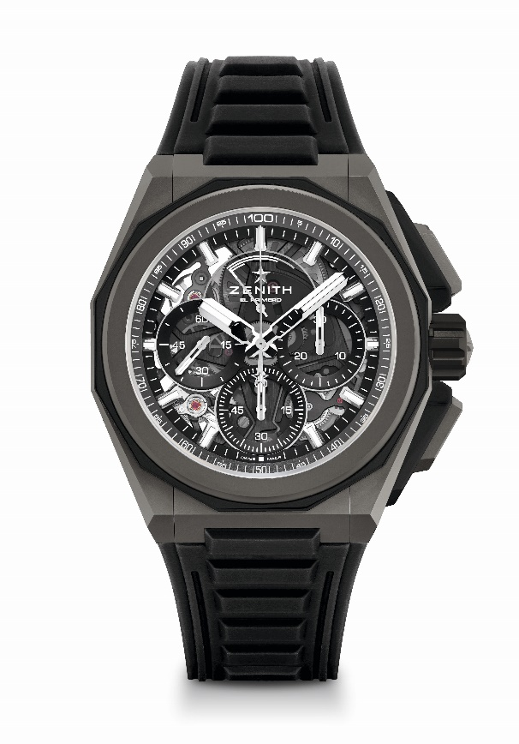
Punti chiave: Un design più robusto, più audace e più imponente, movimento cronografico con precisione di lettura al 1/100 di secondo, ritmo dinamico esclusivo di una rotazione al secondo per la lancetta del cronografo, 1 scappamento per l’orologio (36.000 A/ora - 5 Hz); 1 scappamento per il cronografo (360.000 A/ora - 50Hz), cronometro con certificazione, nuovo sistema di cinturini intercambiabili, 2 cinturini disponibili: 1 in caucciù con fibbia déployante e 1 in Velcro. Quadrante in vetro zaffiro, corona a vite.
Movimento: El Primero 9004 automatico
Frequenza 36.000 A/ora (5 Hz)
Riserva di carica minimo 50 ore
Funzioni: ore e minuti al centro. Piccoli secondi a ore 9. Cronografo con precisione di lettura al 1/100 di secondo: Lancetta del cronografo al centro che compie una rivoluzione al secondo, contatore dei 30 minuti a ore 3, contatore dei 60 secondi a ore 6, indicazione della riserva di carica del cronografo a ore 12.
Finiture: Platina principale nera sul movimento + Speciale massa oscillante di colore nero con finitura satinata

Prezzo 17900 CHF
Materiale: Titanio microsabbiato
Impermeabilità: 20 ATM
Diametro cassa: 45 mm
Spessore: 15,40 mm
Quadrante: Vetro zaffiro colorato con tre contatori neri
Indici delle ore: Placcati rodio, sfaccettati e rivestiti di Super-LumiNova SLN C1
Lancette: Placcate rodio, sfaccettate e rivestite di Super-LumiNova SLN C1
Bracciale e fibbia: Bracciale in titanio microsabbiato. Disponibile anche con cinturino in caucciù e cinturino in Velcro®.

DEFY EXTREME
Referenza: 95.9100.9004/01.I001

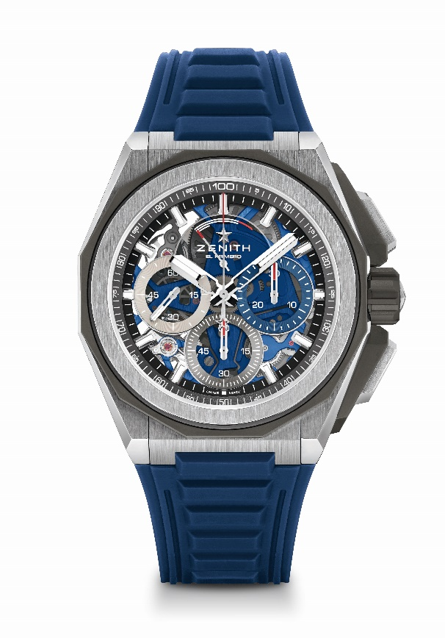
Punti chiave: Un design più robusto, più audace e più imponente, movimento cronografico con precisione di lettura al 1/100 di secondo, ritmo dinamico esclusivo di una rotazione al secondo per la lancetta del cronografo, 1 scappamento per l’orologio (36.000 A/ora - 5 Hz); 1 scappamento per il cronografo (360.000 A/ora - 50Hz), cronometro con certificazione, nuovo sistema di cinturini intercambiabili, 2 cinturini disponibili: 1 in caucciù con fibbia déployante e 1 in Velcro. Quadrante in vetro zaffiro, corona a vite.
Movimento: El Primero 9004 automatico
Frequenza 36.000 A/ora (5 Hz)
Riserva di carica minimo 50 ore
Funzioni: ore e minuti al centro. Piccoli secondi a ore 9. Cronografo con precisione di lettura al 1/100 di secondo: Lancetta del cronografo al centro che compie una rivoluzione al secondo, contatore dei 30 minuti a ore 3, contatore dei 60 secondi a ore 6, indicazione della riserva di carica del cronografo a ore 12.
Finiture: Platina principale blu sul movimento + Speciale massa oscillante blu con finiture satinate
Prezzo 17900 CHF
Materiale: Titanio spazzolato, lucido e microsabbiato
Impermeabilità: 20 ATM
Diametro cassa: 45 mm
Spessore: 15,40 mm
Quadrante: Vetro zaffiro colorato con tre contatori di diverso colore
Indici delle ore: Placcati rodio, sfaccettati e rivestiti di Super-LumiNova SLN C1
Lancette: Placcate rodio, sfaccettate e rivestite di Super-LumiNova SLN C1
Bracciale e fibbia: Bracciale in titanio microsabbiato. Disponibile anche con cinturino in caucciù e cinturino in Velcro®.

DEFY EXTREME
Referenza: 87.9100.9004/03.I001
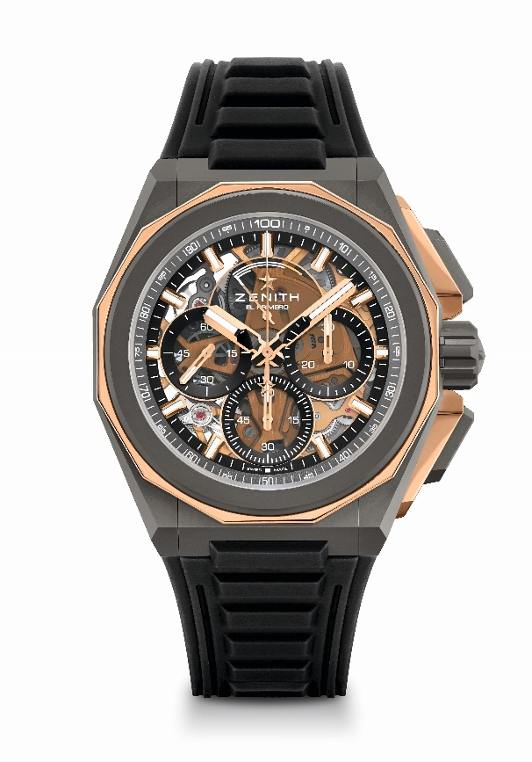
Punti chiave: Un design più robusto, più audace e più imponente, movimento cronografico con precisione di lettura al 1/100 di secondo, ritmo dinamico esclusivo di una rotazione al secondo per la lancetta del cronografo, 1 scappamento per l’orologio (36.000 A/ora - 5 Hz); 1 scappamento per il cronografo (360.000 A/ora - 50Hz), cronometro con certificazione, nuovo sistema di cinturini intercambiabili, 2 cinturini disponibili: 1 in caucciù con fibbia déployante e 1 in Velcro. Quadrante in vetro zaffiro, corona a vite.
Movimento: El Primero 9004 automatico
Frequenza 36.000 A/ora (5 Hz)
Riserva di carica minimo 50 ore
Funzioni: ore e minuti al centro. Piccoli secondi a ore 9. Cronografo con precisione di lettura al 1/100 di secondo: Lancetta del cronografo al centro che compie una rivoluzione al secondo, contatore dei 30 minuti a ore 3, contatore dei 60 secondi a ore 6, indicazione della riserva di carica del cronografo a ore 12.
Finiture: Platina principale dorata sul movimento + Speciale massa oscillante dorata con finiture satinate
Prezzo 21900 CHF
Materiale: Titanio microsabbiato e oro rosa lucido
Impermeabilità: 20 ATM
Diametro cassa: 45 mm
Spessore: 15,40 mm
Quadrante: Vetro zaffiro colorato con tre contatori neri
Indici delle ore: Placcati oro, sfaccettati e rivestiti di Super-LumiNova SLN C1
Lancette: Placcate oro, sfaccettate e rivestite di Super-LumiNova SLN C1
Bracciale e fibbia: Bracciale in titanio microsabbiato. Disponibile anche con cinturino in caucciù e cinturino in Velcro®.

DEFY 21 SPECTRUM
Referenza: 32.9005.9004/05.R944
Edizione limitata a 10 esemplari - Solo in boutique

Punti chiave: Ritmo dinamico esclusivo di una rotazione al secondo per la
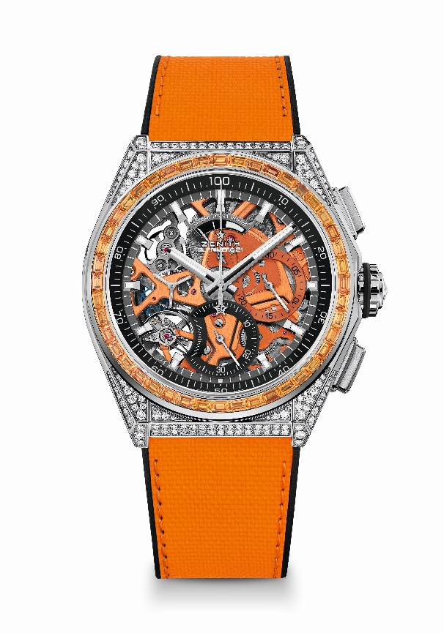
lancetta del cronografo. 1 scappamento per l’orologio (36.000 A/ora - 5 Hz); 1 scappamento per il cronografo (360.000 A/ora - 50Hz) Cronometro con certificazione
Movimento: El Primero 9004 automatico
Frequenza 36.000 A/ora (5 Hz)
Riserva di carica minimo 50 ore
Funzioni: ore e minuti al centro. Piccoli secondi a ore 9
Cronografo con precisione di lettura al 1/100 di secondo: Lancetta del cronografo al centro che compie una rivoluzione al secondo, contatore 30 minuti a ore 3, contatore 60 secondi a ore 6, indicazione della riserva di carica del cronografo a ore 12
Finiture: Platina principale arancione sul movimento + Speciale massa oscillante arancione con finitura satinata

Prezzo 34900 CHF
Materiale: Acciaio inossidabile tempestato di diamanti
Carati ~5,00 carati
Cassa 288 diamanti VVS taglio brillante
Lunetta 44 zaffiri arancioni VVS taglio baguette
Impermeabilità: 3 ATM
Diametro cassa: 44 mm
Spessore: 15,40 mm
Quadrante: Scheletrato con due contatori di diverso colore
Indici delle ore: Placcati rodio, sfaccettati e rivestiti di Super-LumiNova SLN C1
Lancette: Placcate rodio, sfaccettate e rivestite di Super-LumiNova SLN C1
Bracciale e fibbia: Caucciù nero con caucciù arancione effetto “Cordura”. Doppia fibbia déployante in titanio

DEFY 21 SPECTRUM
Referenza: 32.9006.9004/06.R918
Edizione limitata a 10 esemplari - Solo in boutique

Punti chiave: Ritmo dinamico esclusivo di una rotazione al secondo per la
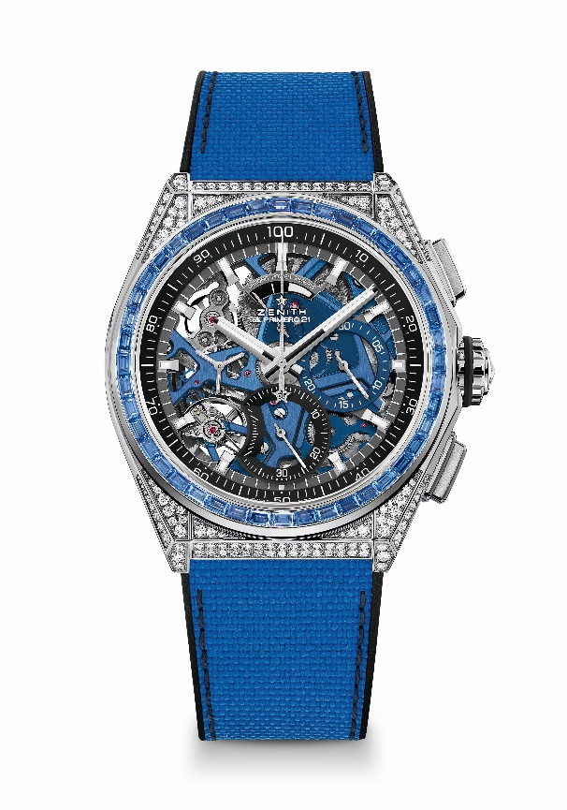
lancetta del cronografo. 1 scappamento per l’orologio (36.000 A/ora - 5 Hz); 1 scappamento per il cronografo (360.000 A/ora - 50Hz) Cronometro con certificazione
Movimento: El Primero 9004 automatico
Frequenza 36.000 A/ora (5 Hz)
Riserva di carica minimo 50 ore
Funzioni: ore e minuti al centro. Piccoli secondi a ore 9
Cronografo con precisione di lettura al 1/100 di secondo: Lancetta del cronografo al centro che compie una rivoluzione al secondo, contatore 30 minuti a ore 3, contatore 60 secondi a ore 6, indicazione della riserva di carica del cronografo a ore 12
Finiture: Platina principale blu sul movimento + Speciale massa oscillante blu con finitura satinata

Prezzo 34900 CHF
Materiale: Acciaio inossidabile tempestato di diamanti
Carati ~5,00 carati
Cassa 288 diamanti VVS taglio brillante
Lunetta 44 zaffiri blu VVS taglio baguette
Impermeabilità: 3 ATM
Diametro cassa: 44 mm
Spessore: 15,40 mm
Quadrante: Scheletrato con due contatori di diverso colore
Indici delle ore: Placcati rodio, sfaccettati e rivestiti di Super-LumiNova SLN C1
Lancette: Placcate rodio, sfaccettate e rivestite di Super-LumiNova SLN C1
Bracciale e fibbia: Caucciù nero con caucciù blu effetto “Cordura”. Doppia fibbia déployante in titanio

DEFY 21 SPECTRUM
Referenza: 32.9007.9004/07.R922
Edizione limitata a 10 esemplari - Solo in boutique

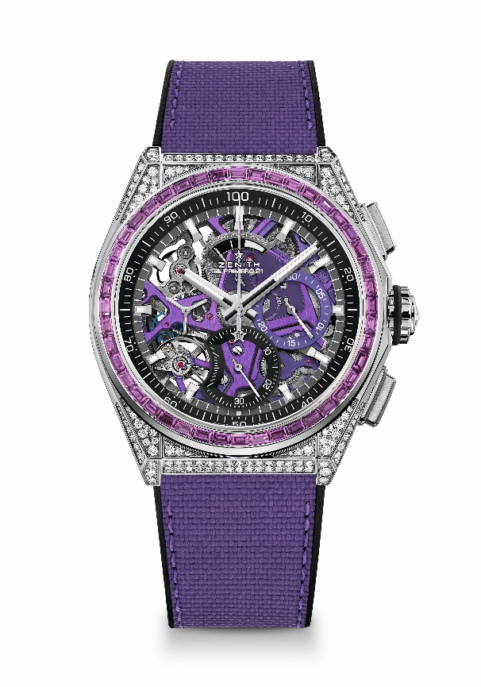
Punti chiave: Ritmo dinamico esclusivo di una rotazione al secondo per la lancetta del cronografo. 1 scappamento per l’orologio (36.000 A/ora - 5 Hz); 1 scappamento per il cronografo (360.000 A/ora - 50Hz) Cronometro con certificazione
Movimento: El Primero 9004 automatico
Frequenza 36.000 A/ora (5 Hz)
Riserva di carica minimo 50 ore
Funzioni: ore e minuti al centro. Piccoli secondi a ore 9
Cronografo con precisione di lettura al 1/100 di secondo: Lancetta del cronografo al centro che compie una rivoluzione al secondo, contatore 30 minuti a ore 3, contatore 60 secondi a ore 6, indicazione della riserva di carica del cronografo a ore 12
Finiture: Platina principale viola sul movimento + Speciale massa oscillante viola con finiture satinate
Prezzo 34900 CHF
Materiale: Acciaio inossidabile tempestato di diamanti
Carati ~5,00 carati
Cassa 288 diamanti VVS taglio brillante
Lunetta 44 zaffiri viola VVS taglio baguette (tipo ametista)
Impermeabilità: 3 ATM
Diametro cassa: 44 mm
Spessore: 15,40 mm
Quadrante: Scheletrato con due contatori di diverso colore
Indici delle ore: Placcati rodio, sfaccettati e rivestiti di Super-LumiNova SLN C1
Lancette: Placcate rodio, sfaccettate e rivestite di Super-LumiNova SLN C1
Bracciale e fibbia: Caucciù nero con caucciù viola effetto “Cordura”. Doppia fibbia déployante in titanio

DEFY 21 SPECTRUM
Referenza: 32.9008.9004/08.R943
Edizione limitata a 10 esemplari - Solo in boutique

Punti chiave: Ritmo dinamico esclusivo di una rotazione al secondo per la
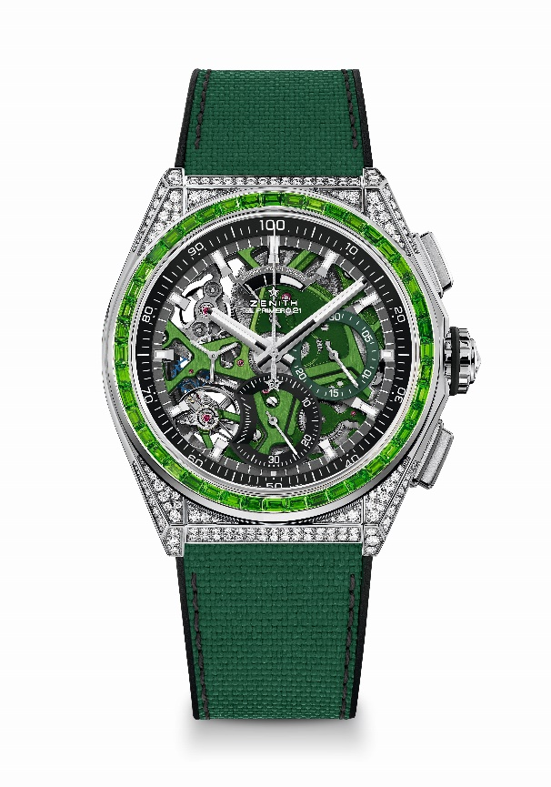
lancetta del cronografo. 1 scappamento per l’orologio (36.000 A/ora - 5 Hz); 1 scappamento per il cronografo (360.000 A/ora - 50Hz) Cronometro con certificazione
Movimento: El Primero 9004 automatico
Frequenza 36.000 A/ora (5 Hz)
Riserva di carica minimo 50 ore
Funzioni: ore e minuti al centro. Piccoli secondi a ore 9
Cronografo con precisione di lettura al 1/100 di secondo: Lancetta del cronografo al centro che compie una rivoluzione al secondo, contatore 30 minuti a ore 3, contatore 60 secondi a ore 6, indicazione della riserva di carica del cronografo a ore 12
Finiture: Platina principale verde sul movimento + Speciale massa oscillante verde con finitura satinata

Prezzo 34900 CHF
Materiale: Acciaio inossidabile tempestato di diamanti
Carati ~5,00 carati
Cassa 288 diamanti VVS taglio brillante
Lunetta 44 zaffiri verdi VVS taglio baguette (tipo tsavorite)
Impermeabilità: 3 ATM
Diametro cassa: 44 mm
Spessore: 15,40 mm
Quadrante: Scheletrato con due contatori di diverso colore
Indici delle ore: Placcati rodio, sfaccettati e rivestiti di Super-LumiNova SLN C1
Lancette: Placcate rodio, sfaccettate e rivestite di Super-LumiNova SLN C1
Bracciale e fibbia: Caucciù nero con caucciù verde effetto “Cordura”. Doppia fibbia déployante in titanio

DEFY 21 SPECTRUM
Referenza: 32.9009.9004/09.R921
Edizione limitata a 10 esemplari - Solo in boutique

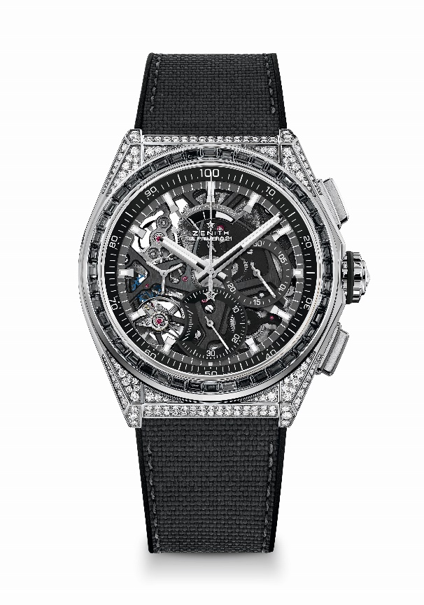
Punti chiave: Ritmo dinamico esclusivo di una rotazione al secondo per la lancetta del cronografo. 1 scappamento per l’orologio (36.000 A/ora - 5 Hz); 1 scappamento per il cronografo (360.000 A/ora - 50Hz) Cronometro con certificazione
Movimento: El Primero 9004 automatico
Frequenza 36.000 A/ora (5 Hz)
Riserva di carica minimo 50 ore
Funzioni: ore e minuti al centro. Piccoli secondi a ore 9
Cronografo con precisione di lettura al 1/100 di secondo: Lancetta del cronografo al centro che compie una rivoluzione al secondo, contatore 30 minuti a ore 3, contatore 60 secondi a ore 6, indicazione della riserva di carica del cronografo a ore 12
Finiture: Platina principale nera sul movimento + Speciale massa oscillante di colore nero con finitura satinata

Prezzo 34900 CHF
Materiale: Acciaio inossidabile tempestato di diamanti
Carati ~5,00 carati
Cassa 288 diamanti VVS taglio brillante
Lunetta 44 zaffiri neri VVS taglio baguette (tipo spinello)
Impermeabilità: 3 ATM
Diametro cassa: 44 mm
Spessore: 15,40 mm
Quadrante: Scheletrato con due contatori di diverso colore
Indici delle ore: Placcati rodio, sfaccettati e rivestiti di Super-LumiNova SLN C1
Lancette: Placcate rodio, sfaccettate e rivestite di Super-LumiNova SLN C1
Bracciale e fibbia: Caucciù nero con effetto “Cordura” e impunture grigie. Doppia fibbia déployante in titanio

DEFY 21 ULTRABLUE
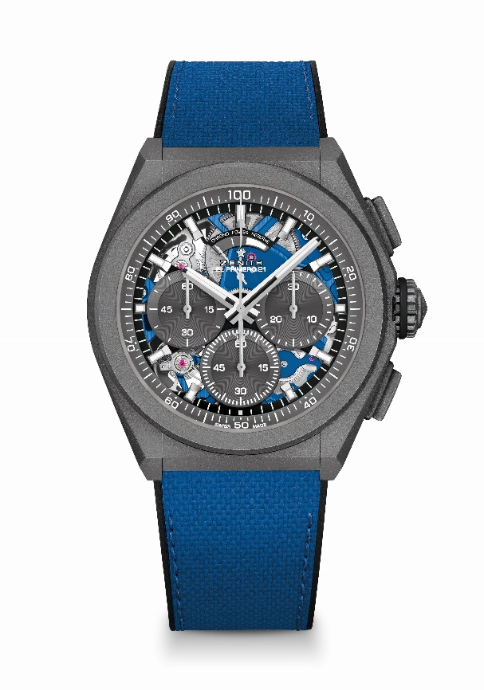
Referenza: 97.9001.9004/81.R946

Punti chiave: Movimento cronografico con precisione di lettura al 1/100 di secondo. Ritmo dinamico esclusivo di una rotazione al secondo. 1 scappamento per l’orologio (36.000 A/ora - 5 Hz); 1 scappamento per il cronografo (360.000 A/ora - 50 Hz). Cronometro con certificazione.
Movimento: El Primero 9004 automatico
Frequenza 36.000 A/ora (5 Hz)
Riserva di carica minimo 50 ore
Funzioni: Funzioni cronografiche con precisione di lettura al 1/100 di secondo. Indicazione della riserva di carica del cronografo a ore 12. ore e minuti al centro. Piccoli secondi a ore 9, lancetta del cronografo al centro, contatore dei 30 minuti a ore 3, contatore dei 60 secondi a ore 6
Finiture: Platina principale blu sul movimento Speciale massa oscillante blu con finiture satinate.
Prezzo 13400 CHF
Materiale: Titanio microsabbiato
Impermeabilità: 10 ATM
Quadrante: Scheletrato con contatori grigi
Indici delle ore: Placcati rodio, sfaccettati e rivestiti di Super-LumiNova SLN C1
Lancette: Placcate rodio, sfaccettate e rivestite di Super-LumiNova SLN C1
Bracciale e fibbia: Caucciù nero con effetto “Cordura” ultrablue. Doppia fibbia déployante in titanio microsabbiato.

DEFY 21 FELIPE PANTONE
Referenza: 49.9008.9004/49.R782
Edizione limitata a 100 esemplari

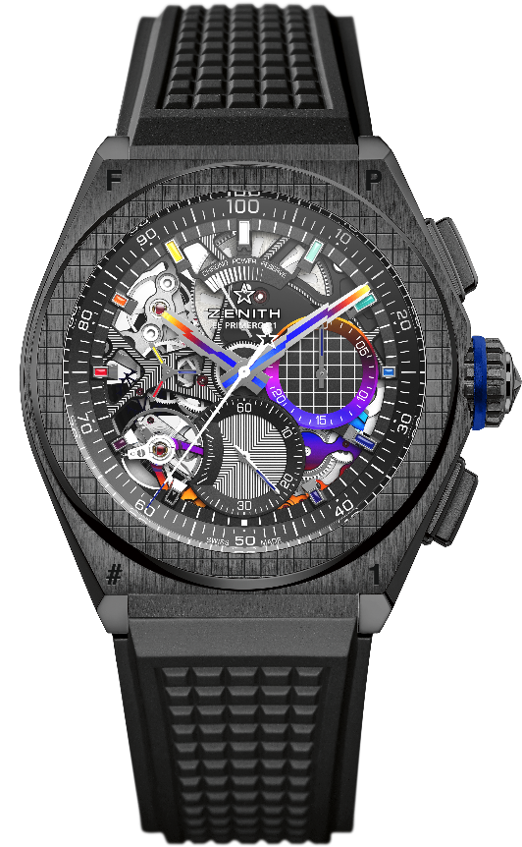
Punti chiave: Movimento cronografico con precisione di lettura al 1/100 di secondo. Ritmo dinamico esclusivo di una rotazione al secondo. 1 scappamento per l’orologio (36.000 A/ora - 5 Hz); 1 scappamento per il cronografo (360.000 A/ora - 50 Hz). Cronometro con certificazione.
Movimento: El Primero 9004 automatico
Frequenza 36.000 A/ora (5 Hz)
Riserva di carica minimo 50 ore
Funzioni: Funzioni cronografiche con precisione di lettura al 1/100 di secondo. Indicazione della riserva di carica del cronografo a ore 12. ore e minuti al centro. Piccoli secondi a ore 9, lancetta del cronografo al centro, contatore dei 30 minuti a ore 3, contatore dei 60 secondi a ore 6
Finiture: Ponti rivestiti in PVD "arcobaleno". Platina principale nera incisa al laser sul movimento. Speciale massa oscillante nera con finiture satinate.
Prezzo 18900 CHF
Materiale: Ceramica nera
Impermeabilità: 10 ATM
Quadrante: Scheletrato
Indici delle ore: Rodiati, sfaccettati e laccati “arcobaleno”
Lancette: Rodiate, sfaccettate e rivestite in PVD “arcobaleno”
Bracciale e fibbia: Caucciù nero. Doppia fibbia déployante in titanio con rivestimento in DLC nero. È disponibile un secondo cinturino in caucciù, con un inserto centrale che, a seconda dell’inclinazione della luce, presenta una gradazione completa dello spettro, in un flash che va dal grigio scuro a tutti colori, frutto dell’iridescenza generata dalla superficie del materiale e dal modo in cui quest’ultimo riflette la luce.

